打造中国锤品牌
为锻造用户服务

模 锻 电 液 锤

项 目 介 绍

安阳锻压机械工业有限公司
电话：0372-5922927 5922641
传真：0372-5922927
地址：河南省安阳市高新区长江大道西段

目 录
第一部分 商务部分
一、企业简介
二、企业文化点集
三、安锻公司在电液锤产品方面的行业优势
四、安锻公司服务的描述
五、安锻公司制造能力的描述
六、安锻公司业绩一览表
第二部分 技术部分
一、电液锤主要技术参数
二、电液锤关键件明细表
三、电液锤供货范围
四、电液锤工作原理及基本结构
五、关键技术在电液锤上的应用
六、电液锤关键件的工艺保证、质量及寿命
七、电液锤设计验收标准
八、电液锤加工过程中的质量控制
九、对用户的要求

第一部分 商务部分

企业简介
安阳锻压机械工业有限公司（原安阳锻压设备厂）是生产锻造车间成套设备的专业厂家，可以为用户提供“咨询-规划-设计-制造-安装-调试-售后服务”的一条龙服务。生产的产品有电液锤、数控全液压模锻锤、大型热锻液压机、空气锤、锻造装取料机、锻造操作机、液压铆接机、金属屑压块机等。
公司是国内目前唯一一家锻压设备制造厂来生产电液锤、数控全液压模锻锤、大型热锻液压机的专业制造厂家，具有独立的产品设计、生产制造、现场安装调试和售后服务能力。起草制定了电液锤、数控全液压模锻锤、空气锤、铆接机国家标准。公司内设有电液锤研究所、大件分厂、小件分厂、铆锻分厂、热处理分厂、装配分厂、售后服务处，产品销售处、备件销售处，能够为用户提供从设计、制造、安装、调试，技术培训和售后服务等系统服务支持。
公司遵循技术创新第一、质量第一、销量第一、售后服务第一的经营宗旨，已先后为国内外客户生产电液锤和电液动力头产品 600余台，并出口到印度、缅甸、美国、罗马尼亚等国家，收到了良好的社会效益和企业声誉。
企业通过ISO9001：2000 质量认证。电液锤、空气锤、铆接机分获“国优”和“省优”称号并获国家旨在保护名优产品的原产地标记注册认证。金砧牌空气锤、电液锤被授予“河南省名牌产品”称号，数控全液压模锻锤获“河南省科学技术进步奖”并获“国家级四项专利”，是国家二级计量单位。
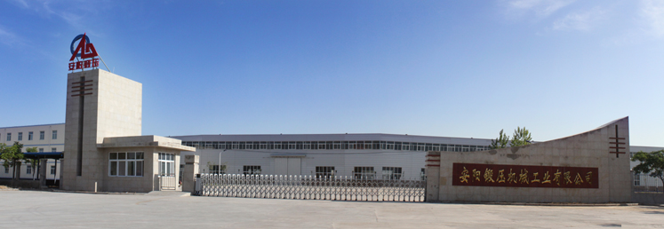
为迅速将企业做强做大，2007年我公司征地近300亩，用于数控锻压设备和大型锻压设备生产基地和锻造中心及锻造技术人才培训基地建设。生产基地配置了大型加工中心、镗铣床，起重能力达到125吨，具备16吨电液锤、大吨位数控模锻锤、5000吨锻造液压机和操作机数控联动的生产能力。培训基地可为用户提供操作维护、保养、锻造工艺等方面的系统培训服务。
数控锻压设备生产基地

企 业 文 化 点 集
企业价值观
企业核心价值观：和衷共创、财富共赢。
企业宗旨：追求卓越发展、铸就知名品牌。
企业精神：团结、奉献、拼搏、创新。
企业道德：诚信、公正、仁爱、人和。
企业哲学：理性打造未来、进取成就伟业。
企业作风：严谨务实、雷厉风行。
企业工作理念
经营理念：精诚知信、精品拓市。
管理理念：严管善待、事事规范；执行到位、突出细微。
质量理念：质量第一、用户至上。
优质服务、科技创新。
预防为主、持续改进。
竞争理念：勇当先行、竞争求发展。
人才理念：胜岗是人才、绩效论精英。
服务理念：超越用户期望。
生产理念：要想让用户满意，必须先让下工序满意。
不讲客观讲主观，不讲过程讲结果。
不讲评论讲实干，不讲别人讲自己。
三、安锻公司在电液锤产品方面的行业优势
● 企业优势
· 我公司是国内唯一一家锻压设备制造商来生产制造电液锤的厂家，集设计、制造装配、安装调试、售后服务为一体。生产的电液锤有0.5T、0.75T、1T、2T、3T、4T、5T、6T、8T、10T、16T，产品遍布大江南北，用户近千余家。
· 我公司是电液锤行业唯一一家通过《中国工业报》向国内外用户发表了《质量保证声明》的厂家，产品自量、售后服务深得用户信赖。
· 我公司电子商务走在同行前列，2002年将5吨自由锻锤、1吨模锻锤出口到印度、缅甸，2008年出口额达4000余万元，在全国独树一帜。
·电液锤行业唯一一家将大吨位电液锤出口到欧洲（罗马尼亚），2007年至现在向印度出口5——8吨电液锤及辅助设备达到12台。
· 我公司在2006年召开了第五次同行规模最大的用户专题会，参会代表来自全国29个省市的行业协会、用户单位，以及七个国家锻协的三十余名外商，人数达到600余名，规模空前。
· 2002-2003年创造了株洲一地改造蒸—空锤22台的全国纪录。
· 我公司被河南省确定为“五十家高增长型高技术企业”。
· 我公司被评为“河南省科技创新十佳单位”。
· 我公司是“河南省数控锻压设备工程技术研究中心”。
· 研究中心拥有各类工程技术人员210人。
· 具有完善的质量控制体系和服务保障体系。公司设有专门售后服务管理处，设有专职的售后服务人员。
· 拥有高素质、专业的安装调试队伍和专业的培训人员。公司专职人员210人以上。
· 电液锤国家标准起草制定单位。
- 研发优势
· 1985年我公司开始对蒸空锤改造技术进行研究。
· 1992我公司第一批电液动力头交付用户使用，至今使用良好。
· 1992年开发了国内第一台6.3KJ和25KJ对击式模锻锤。
· 2005年将“刚性粗锤杆理论”、“X型导轨”用于许昌远东公司模锻锤改造。
· 2005年开发了国内第一台2吨数控全液压模锻锤。
· 2008-2011年为山西阳煤集团、林州重机、长春一汽等用户生产了10吨模锻锤。
· 2009-2011年为河北衡水中铁建、包头一机、常熟亚兴制造16吨模锻锤，为大连大高阀门制造10吨自由锻锤。
四、安锻公司服务的描述
1、技术服务
· 负责现场规划布局。
· 负责基础图的设计。
· 负责技术交底。
2、安装调试
负责制造设备安装，安装的具体工作由买方负责。我公司为安装的全过程提供监督服务与技术指导，提供与安装有关的指导文件，负责对设备安装完成状态的确认。
3、现场服务
为了保证整个项目工程的顺利安装和工程质量，我公司派一名技术人员为现场代表，负责与买方总代表共同合作，解决有关设施的技术问题，按照双方确定的工作计划和进度安排，付诸实施，定期协商和检查。同时做好备忘录，在安装调试、试运行、操作性能测试期间，我公司技术人员负责向买方人员详细讲解技术文件，进行必要的示范操作，解决技术难题，并解决买方在合同范围内提出的技术问题。
4、售前、售中、售后服务
4.1、售前服务
·我公司项目工程师可到贵公司介绍国内及我公司电液锤的概况。
·与贵公司有关人员进行技术交流、交底。
4.2、售中服务
·合同生效后一周内提交平面布置图。
·合同生效两周内提交各种基础图。
·采用CAD设计并和用户及时沟通，方案优化，设计完善。
·生产过程严格按作业指导书加工、检查、装配，质量达到相关标准要求。
·与用户及时沟通，使用户对关键技术、生产进度及时了解。
·通过我公司现场第一次培训，使用户对我公司的电液锤的性能、结构、特点做到详尽的了解。
·发货前和用户在我公司进行预验收。
·发货后由项目工程师带队，组织专业人员进行现场安装。
·在用户现场进行第二次培训，对设备的维护保养、故障分析、故障排除做到应知应会。
·在用户现场最终验收，试生产并交付使用。
4.3、售后服务
·产品质量“三包”一年，终身提供技术指导。
·售后服务严格按“质保声明”执行(下附“质保声明”)。
·售后服务处全天候，无节假日值班，24小时随时提供服务。
·终身提供技术指导。
·提供易损件规格明细、备品备件明细表，保障供给，价格优惠。
质保声明
根据机械工业部[1995]1号文《关于加强企业质量工作，开创机械工业质量工作新局面的通知》精神，为了提高机床产品质量，加强售后服务，切实履行“为用户服务，对用户负责，让用户满意”的宗旨，我们安阳锻压机械工业有限公司作为国内电液锤专业制造商唯一的一家向广大用户提出以下质量保证声明，自声明之日起，对出厂的机床产品保证做到：
·出厂的产品达到优质、可靠，做到在厂内消除早期故障。
·产品在用户使用过程中，发现质量问题，在接到用户通知后，48小时内做出答复，或派出服务人员，并做到故障不排除维修人员不撤离现场。
·在产品保修期内，确属产品质量问题，维修人员到达现场10天如不能排除故障，从第11天开始每小时赔偿30元（每天按8小时计算），再经两周修理后，仍达不到质量要求，不合格产品包退包换。
·重型机床和专用机床产品，严格实行用户监造和厂内验收制度。
·企业对出厂的产品，保证提供维修备件，并按用户要求做好维修服务。

售后服务热线：0372-5955446
5、技术培训时间表
技术培训选择在设备安装、调试以及冷试车和热试车过程进行。培训前3个月我公司向买方提交双方认可的培训计划及培训资料，培训由工程技术人员（液压机械工程师、电气工程师）进行现场讲解。
技术培训总课时为98个课时，具体内容和课时安排如下：
序号 | 培训内容 | 培训课时
1 | 电液锤理论学习 | 24课时
2 | 电液锤工作原理学习 | 24课时
3 | 电液锤操作方法学习 | 24课时
4 | 电液锤日常维护和定期维护保养学习 | 8课时
5 | 电液锤常见故障分析和处理学习 | 12课时
6 | 电液锤易损件更换方法学习 | 4课时
7 | 电液锤的安装固定方法学习 | 2课时
五、安锻公司制造能力的描述
序号 | 设备名称 |  | 规格型号 | 数量 |  | 主要技术性能 |  |  | 其它说明
1 | 数控铣镗床 |  | TJK6920 | 1 |  | 镗轴直径200mm |  |  | 沈机集团昆明机床股份有限公司
2 | 多面铣加工中心 |  | LP4021 | 1 |  | 龙门宽2.3米 |  |  | 台湾生产
3 | 数显镗铣床 |  | TX6213 | 1 |  | X：6m，Y：2m，Z：1m |  |  | 安徽芜湖
4 | 数显镗铣床 |  | TX6922 | 1 |  | X：8，Y：4，Z：2.1 |  |  | 吊车125T、吊车50T
5 | 定梁龙门数控锤铣床 |  | YK42200-400 | 1 |  | X：4.5m，Y：2.6m，Z：1.4m |  |  | 吊车125T、吊车50T
6 | 俄罗斯产落地镗床 |  | 主轴Φ160 | 1 |  | 加工件最大高度2.7m、主轴伸缩1.2m、加工件最大长度9.3m |  |  | 占地面积15*8m 吊车15T、30T
7 | 数控火焰切割机 |  | CNCDG-3500×12000 | 1 |  | 有效切割宽度2.7m、切割速度50-750mm/min，切割厚度220mm。 |  |  | 上海通用
8 | 落地镗 |  | T615K | 1 |  | 主轴Φ150伸缩1M |  |  | 占地面积10*6m 吊车15T、30T
9 | 龙门刨 |  | B2020Q 6 | 3 |  | 工作台1.8*6加工工件最大宽度2m |  |  | 吊车30T、15T
10 | 龙门刨 |  | B201 | 1 |  | 工作台1.6*4加工工件最大宽度1.7m |  |  | 吊车15T、5T
11 | 单臂刨 |  | B1016 | 3 |  | 工作台1.4*6加工工件最大宽度1.6m |  |  | 吊车15T
12 | 元车 |  | C61100 | 1 |  | 最大加工工件φ1m |  |  | 1台3m、1台5m,吊车10T、5T
13 | 数控车床 |  | CKA6163 | 1 |  | 床身最大回转直径630mm 最大工件长度1500mm |  |  | 安阳鑫盛
14 | 数控车床 |  | CKJ6152 | 1 |  | 床身最大回转直径520mm 最大工件长度1000mm |  |  | 安阳鑫盛
15 | 数控车床 |  | CAK6150Dj | 1 |  | 床身最大回转直径520mm 最大工件长度640mm |  |  | 沈阳第一机床
16 | 立车 |  | C5225 | 1 |  | 最大车削直径φ2.5m |  |  | 吊车15T
17 | 立车 |  | C5116 | 2 |  | 最大车削直径φ1.6m |  |  | 吊车5T
18 | 立车 |  | C5112A | 1 |  | 最大车削直径φ1.2m |  |  | 吊车5T
19 | 外元磨 |  | H147 | 1 |  | 最大磨削直径φ630，最长工件4m |  |  | 吊车5T，最大承重1.2T
20 | 镗床 |  | T612A | 4 |  | 主轴直径φ125，工作台最大承重4T |  |  | 吊车5T
21 | 镗床 |  | T68 | 1 |  | 主轴直径φ85，其中数显一台普通3台 |  |  | 吊车10T
22 | 坐标镗床 |  | T4163C | 1 |  | 坐标精度4mm,最大镗孔直径φ250 |  |  | 吊车5T
23 | 钻床 |  | Z30100 | 1 |  | 最大钻孔直径φ100 |  |  | 吊车30T、15T
24 | 钻床 |  | Z3080 | 1 |  | 最大钻孔直径φ80 |  |  | 吊车15T
25 | 其它车床 |  | C616、CA6140、C6163多台
26 | 铣床 |  | X53K、X52K、X63W多台
27 | 刨床及钻车 |  | B665、B690多台，Z340、Z3050多台
28 | 外元磨床、平面磨床、龙门磨床多台
29 | 热  处  理  设  备 | 180KW井式炉 |  |  | 1 |  | φ1200mm×210mm
29 | 热  处  理  设  备 | 125KW井式炉 |  |  | 1 |  | φ800mm×1850mm
29 | 热  处  理  设  备 | 225KW井式炉 |  |  | 1 |  | φ800mm×4000mm
29 | 热  处  理  设  备 | 75KW箱式炉 |  |  | 2
29 | 热  处  理  设  备 | 40KW箱式炉 |  |  | 1
29 | 热  处  理  设  备 | 35KW箱式炉 |  |  | 1
29 | 热  处  理  设  备 | 75KW盐熔炉 |  |  | 1
29 | 热  处  理  设  备 | 法兰槽 |  |  | 1
29 | 热  处  理  设  备 | 100KW双频淬火设备 |  |  | 1

第二部分 技术部分

项目 | C86-25 | C86-25 | C86-50 | C86-75 | C86-125 | C86-200 | C86-250 | C86-400
能量E(KJ) | 25 | 25 | 50 | 75 | 125 | 200 | 250 | 400
行程S(mm) | 1000 | 1000 | 1200 | 1250 | 1300 | 1350 | 1400 | 1500
落下部分质(Kg) | 1500 | 1500 | 2500 | 3500 | 6000 | 8600 | 10500 | 16300
打击频次(min⁻¹) | 5秒>5锤 | 5秒≥5锤 | 5秒≥5锤 | 5秒≥5锤 | 6秒≥5锤 | 7秒≥5锤 | 8秒≥5锤 | 8秒≥5锤
锤头速度(m/s) | 5.77 | 5.77 | 6.32 | 6.55 | 6.45 | 6.82 | 6.9 | 7.01
主油泵型号 | A2F160R2P3 | A2F125R2P3 | A2F125R2P3 | A2F160R2P3 | A2F160R2P3 | A2F160R2P3 | A2F160R2P3 | A2F160R2P3
主电机型号 | Y250M-4-B35 | Y225M-4-B35 | Y225M-4-B35 | Y250M-4-B35 | Y250M-4-B35 | Y250M-4-B35 | Y250M-4-B35 | Y280M-4-B35
主电机功率(Kw) | 55 | 45 | 45 | 55 | 55 | 55 | 55 | 75
主油泵/电机数量 | 1 | 2 | 3 | 3 | 4 | 5 | 6 | 8
冷却油泵型号 | KCB-125 | KCB-200 | KCB-200 | KCB-300 | KCB-483.3 | KCB633 | KCB960 | 2*KCB633
冷却电机型号 | Y132S-6 | Y112M-4 | Y112M-4 | Y132M-6 | Y132M-4 | Y160L-6 | Y180M-4 | Y160L-6
冷却电机功率(Kw) | 3 | 4 | 4 | 5.5 | 7.5 | 11 | 18.5 | 2*11
换热器面积(m2) | 10 | 15 | 20 | 25 | 30 | 40 | 50 | 40+40
最小闭模高度 | 220 | 220 | 260 | 350 | 400 | 430 | 450 | 500
导轨间距（mm) | 540 | 540 | 600 | 700 | 740 | 900 | 1000 | 1200
锤头/模座前后方向长 | 550/700 | 550/700 | 630/900 | 800/1000 | 950/1100 | 1100/1260 | 1200/1400 | 2000/2100
砧座质量(T) | 20 | 20 | 40 | 60 | 100 | 160 | 200 | 326
整机质量（T） [不含砧座]{大约} | 16 | 16 | 35 | 45 | 68 | 77 | 95 | 126
外形[长×宽×高] (mm) | 2400×1400×6000 | 2400×1400×6000 | 3000×1700×6500 | 3200×1800×7100 | 3700×2100×8600 | 4300×2700×11200 | 4400×2700×12000 | 4500×2600×11700(8000)
油箱外形尺寸(mm) | 2000×1500×1300 | 2000×1500×1300 | 2700×2000×1600 | 2700×2000×1600 | 3600×2000×1600 | 4500×2000×1600 | 5400×2000×1600 | 7200×2000×1600

1.2、外购件明细
外购件名称 | 生产厂家
电磁卸荷阀 | 北京华德
油 泵 | 北京华德（柱塞泵）
滤 油 器 | 温州远东
锤杆密封 | 德国德氏封
板式换热器 | 新乡散热器厂
PLC | LG
隔离开关 | 人民电器
变 压 器 | 无锡富杰机床电器厂
空气开关 | 人民电器
交流接触器 | 人民电器
其它密封 | 沈阳橡胶制品研究所
二、电液锤主要关键件明细表
序号 | 名称 | 材料 | 生产厂家 | 备注
1 | 机身 | ZG35＃ | 安锻公司
2 | 锤头 | 45＃锻件 | 安锻公司
3 | 各种楔铁 | 45＃锻件 | 安锻公司
4 | 砧座 | ZG25# | 安锻公司 | 三体结构
5 | 模座 | 45＃锻件 | 安锻公司
6 | 连缸梁缸体 | 35＃锻件 | 安锻公司 | 整体锻件
7 | 锤杆 | 40CrNiMoA锻件 | 安锻公司 | 优质锻件
8 | 主缸缸体 | 45＃锻件 | 安锻公司
9 | 主操纵阀体 | 20＃锻件 | 安锻公司
10 | 机身连接螺栓 | 40Cr＃ | 安锻公司
11 | 导轨垫板螺栓 | 45＃ | 安锻公司
12 | 连接板 | 45＃锻件 | 安锻公司

三、电液锤的供货范围
名称 | C86-125 | C86-200
机身部分 | 左右机身、导轨垫板等。
砧座部分 | 砧座、模座、以及各种楔铁、挡销
动力头部分 | 连缸梁、主缸、蓄能器、下封口组合件、锤头、锤杆、缓冲缸、霍尔系统、锤头与锤杆连接组合件。
操作、安全阀部分 | 主控操纵阀、快放阀、安全阀。
液压站部分 | 油箱、电机-油泵组、先导卸荷阀、阀座、电机底板、  胶管总成。
冷却滤油部分 | 换热器、换热泵组、滤油器。  用户自备：冷却塔、水池、水泵、电机、管道、阀门等。
电控部分 | 电控箱、按钮站。
操作部分 | 由操作手柄组合件组成（和蒸-空锻锤操作方式一样）。
气瓶组部分 | 氮气瓶组、气瓶架、球型截止阀。
技术文件 | 说明书、合格证、装箱单。
四、电液锤工作原理及基本结构
4-1、电液锤工作原理描述
液气式电液锤的基本原理是：工作缸上腔是封闭的高压氮气，下腔是液压油，中间靠锤杆活塞隔开，系统对下腔单独控制，下腔进油，锤头提升，高压氮气受到压缩，储存能量，下腔排油，高压氮气驱动活塞带动锤头打击。
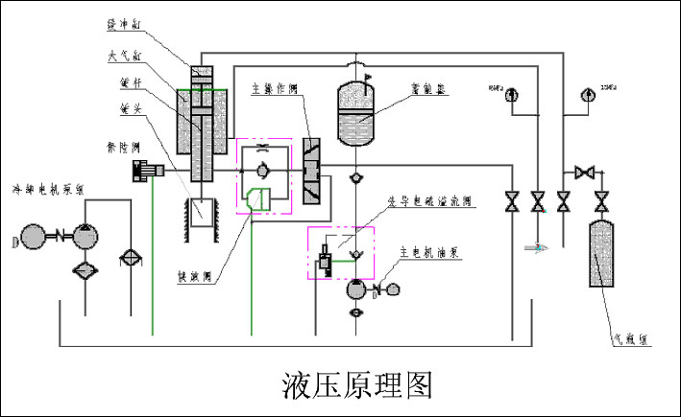
电液动力头，它的主体是一个箱体，作为工作时短期容油的油箱（不工作时，油箱内的油液经回油管进入置于地面的液压站的油箱内），有八条螺栓通过缓冲垫、预压弹簧固定在原汽缸的位置，该油箱又称连缸梁，在其中间装有主缸，主缸顶部装有缓冲缸，内有缓冲活塞，活塞上部充有一定压力的氮气，其压力与蓄能器上部的气压相同。
主缸下部有两个孔分别与快速放液阀和保险阀连通。液压站来油通过管路进入箱体右上侧安装的主操纵阀和蓄能器中，蓄能器下部的油腔直接和主操纵阀相通，上部通过管路接气瓶组。主缸内装有锤杆活塞，活塞将下部的油液和上部的氮气分开，活塞上部充有一定压力的氮气，并与副气罐连通。锤杆下部和锤头刚性连接，靠楔铁压紧，操作部分基本不变。液压系统采用泵——蓄能器——卸荷阀组成的组合传动恒压液源，既保证了系统的稳定性和可靠性又大大降低了装机容量。电液锤的基本动作是提锤和打击两种。
提锤时，只需操纵主阀使油泵蓄能器内的高压油和主缸活塞下腔相通即可。锤杆活塞在高压油的作用下，迅速完成锤头的回程。
打击时，操纵主阀使活塞下腔和油箱相通，快放阀打开，活塞下部的油通过大孔径通道流回液压站油箱，同时活塞上部在气体压力和锤头系统重力作用下，使锤头加速向下运动，直到形成打击为止。
4-2、电液锤基本结构：主机部分与电气部分描述
◆ 主机部分描述：
· 动力头部分的描述
主要包括：锤头、锤杆、连缸梁、主缸、蓄能器、下封口组件等。连缸梁内部缸体为整体锻钢件，四周为钢板焊接，用于组装动力头的各个部件。
电液动力头的主体是一个箱体，作为工作时短期容油的油箱，由螺栓通过缓冲垫、预压弹簧固定在机身上。
主缸中间装有锤杆活塞，活塞外径装有密封圈将下部的油液和上部的氮气分开。活塞上部充有一定压力的氮气，主缸上部是缓冲气缸，气缸内部装有缓冲活塞，防止撞顶。
主缸下部安有下封口组件，作为锤杆密封和导向。
· 液压站部分
液压站的功能主要是向动力头提供压力油，同时具有储油、过滤、控制油压等辅助功能。该系统符合GB3766-83《液压系统通用技术条件》的要求，该系统主要包括：油箱、油泵-电机组成的动力源、卸荷阀、空气滤清器、液位控制继电器、油标尺、滤油器等。动力源采用定量泵和蓄能器、卸荷阀组成的恒压液压源将油压入操纵阀和蓄能器，来实现电液锤的各种动作。
卸荷阀阀块采用分体式结构形式，减少了震动，方便了维修。
每个油泵上安装有单独的耐振压力表，便于观察每个油泵的压力。
液压站蓄能器采用专业厂家生产的胶囊式蓄能器，与活塞式蓄能器相比起到了真正的缓冲作用。
· 专利阀部分
主要包括主控阀、快速放液阀（二级阀）、保险阀、电控卸荷阀。
主控阀（主操纵阀）是一种特殊设计的三位三通手动伺服阀，其特点是用很小的操纵力，使大通径滑阀得到准确的动作，它有三个工作位置，即中位、打击位、回程位。由中位向内推入但是打击位置，阀芯拉出到中间位置，使阀关闭，停止供油，锤头位于合模位置。在锤头下行时，阀芯拉出到中间位置，使阀关闭，停止供油，锤头可停在任意位置上。再向外拉为回程位置，使锤头快速回程。操纵时要注意，锤头快要升到要求位置时，就要逐渐把回程油开口关小，以免回程速度过高，产生撞顶。
二级阀和主控阀相连通，是一液空开关。该阀可在0.01秒内使主缸下腔油压下降至原工作压力的5%以下，以降低放油损失，提高锻锤打击效率、打击频次及锻锤动作的灵活性。
保险阀装在连缸梁下部，用以吸收并释放在急停或收锤时液压冲击对系统产生的过载。电液锤液压系统正常负载工作时保险阀是不会打开的；一旦出现异常高压，保险阀会立即打开释压，保证系统不受过载的破坏。保险阀还装有调整螺栓，通过放松或压紧弹簧来调整动作压力值。确保系统在安全压力范围内。不受液压冲击的破坏。
电控卸荷装置在蓄能器顶端，阀内霍尔开关的作用是当蓄能器油满，活塞行至上极限位置后，产生一电信号使DAW30电磁阀打开，使系统卸荷，即泵输出的油在低压下直接回油箱。系统工作用油时，活塞下降并脱离上极限位置，此时霍尔元件又发出信号控制DAW30阀关闭，使油泵转入供油状态。因此，电控卸荷装置用来与DAW30电磁溢流阀配合，控制蓄能器的上限油位，这样就间接的控制力进入系统的整体流量，避免蓄能器活塞到顶时油液高压溢流而过度发热。进一步节约了能源。
在调整压力时，DAW30阀的溢流压力必须比电控卸荷装置所控制的压力高一些（约高0.5-1MPa），才能保证锤的正常工作。
· 冷却部分
冷却部分主要功能是调节油温，冷却方式为：板式换热器（标准配制）。
主要包括换热泵组、板式换热器、水泵（用户自备）、冷却塔（用户自备）、储水池（用户自建）。把油箱回油区的热油吸出送入热交换器，与循环水进行热交换，换后回到油箱吸油区。循环水是由水泵从储水池的下部抽出的凉水（水温≤30℃）进入热交换器吸收了热油的热量流入冷却塔冷却后流回水池。
保证系统正常工作的一个基本条件是油温不宜超过55℃。为此在电液锤上专设油液冷却系统。油经换热油泵到板式换热器，完成热交换，当系统长时间工作，超过双金属温度计设定的温度后发出信号，UC4－75电铃报警。
板式换热器的特点是换热损失小，热效率高，结构紧凑。但需有充足的水源和冷却系统。
· 操作部分
通过操作操纵手柄来实现电液锤的轻打、重打、连续打击和悬锤动作。
· 管路、润滑部分
管路部分由进油管、回油管、管路支架等组成，润滑部分采用手动油泵集中供油，保证运动部件充足润滑。
· 气瓶组部
该部分向主缸、蓄能器提供充足的氮气。
氮气瓶组使用135升大氮气瓶，胶管通径为Φ32；与原来40升氮气瓶，胶管通径为Φ10相比解决了氮气因流速快而形成的温升高的问题，同时也解决了多个氮气瓶连接而引起的漏气现象。
· 机身部分
主要由左右机身、左右导轨垫板组成，用来支承连缸梁；模锻锤机身固定在砧座上面。机身等铸件符合JB/T5000.6-1998标准。
左右导轨保证了锤头良好的导向性，通过左右导轨、控制了锤头X、Y方向的位移，提高了锻锤的抗偏载能力，降低了锤杆沿锻锤中心线方向的弯曲程度，延长了下封口及密封件和锤杆的寿命。
· 砧座部分
由砧座、下模座等部件组成，大型砧座经过定位销定位由高强度螺栓连接，使其有良好的整体性能，保证了电液锤可靠工作。砧座、下模座等符合JB/T5000.6-1998有关规定。
◆ 电气部分描述：
本系统采用PLC控制，PLC系统具有功能完备、灵活、通用和控制系统的简单易懂、操作当便、价格便宜等优点，其显著特点有：
· 高可靠性
PLC具有很强的抗干扰能力，能在恶劣的环境中可靠工作，具有很高的平均无故障率和很短的修复时间。
· 编程简单、使用方便
PLC的设计宗旨是方便使用，使微机控制技术得到推广和普及。目前大多数PC均采用继电控制形式的“梯形图”编程，线路的清晰直观，且符合电气自动化人员中非专业微机人员的读图习惯。
PLC的高存储量，丰富的处理方式，使得我们可灵活的调整系统中各个细微的环节，并进行智能化的控制。举例来说，一台3T模锻锤，在控制上使用的时间继电器就多达40多个，对于电液锤这样的系统，如果使用传统的继电器元件实现这些功能是难以想象的。
PLC的维护、检修非常方便，具有较完善的监视诊断功能，如有醒目的内部工作状态、通信状态、I/0点状态等显示，又有可诊断程序的语法错误、数据异常、LPC内部电路异常、RAM后备电池状态等功能。
· PLC对电液锤系统的控制功能
通过多年的生产实践，我们为电液锤系统设置了极为完备的控制、监测及保护功能，使工作人员能够简单、有效地对设备进行操作和维护。
· 卸荷功能
卸荷系统是电液锤控制中一个相当重要的环节，也是主要的故障源，因此，本系统采用了较为完善的控制手段，最大限度的保证系统的正常工作。
1-1启动卸荷
电机启动时，电磁卸荷阀提前打开，之后接触器才吸合、电机转动，这样就避开了电磁阀动作的滞后时间，确保电机启动时负载处于最小程度。
电机启动采用Y-△启动，在电机整个启动过程中，电磁阀均处于打开位置，在Y-△启动完毕，△型稳定运转几秒左右后，若无其他卸荷信号，电磁阀关闭，油泵加载供油。
1-2自动卸荷
蓄能器有两个作用，首先是为油缸提供瞬间的大流量，其次是保证整个系统油压的稳定性，前面已经提到，在锤头下行打击过程中，主油缸处于排油状态，此时油泵输出的液压油被主控阀隔断，只能进入到蓄能器，当蓄能器已充满而系统又未使用油时，则必须使油泵卸荷，液压油通过电磁溢流阀排出。因此，可通过测量蓄能器是否满来判定系统是否需要供油。在蓄能器顶部设置了一个接近开关以检测蓄能器油“满”的状态，“满”了就卸荷，电机空转，不“满”就供油。本系统接近开关采用霍尔型接近开关，工作原理如下：
霍尔元件是一个对磁信号敏感的有源软开关，如图2所示：当带有磁铁的行程推杆（顶杆）在活塞推动下由下向上运动时，N极经过接近开关，开关无反应，保持常开状态(根据霍尔元件型号不同，对磁极响应不同)，继续充油，活塞推动顶杆继续向上，当S极对准接近开关（此时活塞基本到顶）时，元件内软触点闭合并自保，PC得到这一信号控制电磁阀开始卸荷。从卸荷起，由于系统不可避免内漏或用油，活塞带动顶杆开始下降，S极离开接近开关，因开关触点自保，系统仍处于卸荷状态，当降到N极对准接近开关时，霍尔元件发出信号，触点断开，系统供油,在N、S极间的距离L的设置主要是为减少卸荷频率，同时也就减少电机冲击性负载的频率。
1-3 超压卸荷
在生产中，如果霍尔接近开关使用时间超过寿命或失效，线断等原因不能发出正常卸荷信号，会造成蓄能器活塞冲顶，液压油因不能卸荷，其压力超过规定压力直至卸荷阀调定的安全限制压力后开始机械溢流，此时因蓄能器失去压力调节作用，压力冲击非常大，容易造成管路破裂，并且卸荷阀机械溢流时液压油的压力能绝大部分转化为热能，大量发热。因此，我们在系统中设置了一个压力保护传感器，它有一个上限压力，其值略高于蓄能器满时的压力（大于工作压力0.5MPa左右），当油压因前述原因超压到此压力值时，系统强制卸荷，避免超压。若故障时因为卸荷阀卡住造成的，PC将发出指令，强行使电机停转。
  - 手控卸荷
在生产中因调整工件，需暂时停止锤头工作，或在产圆材率圆时，动力头暂时不用油或用油量很少。若停掉全部或部分电机，重新启动电机会耽搁较长时间。因此，本系统设有一个手动卸荷开关，在上述这种情况下用手拨动卸荷开关，就可使处于运行着的油泵处于卸荷状态，而不受其它卸荷信号的影响。这样做是为了减少系统自动卸荷的次数，以提高电磁溢流阀的使用寿命，减少不必要的故障隐患。
  - 停机卸荷
除强行断开空开断电停机外，电机在停止前都是电磁阀提前1秒打开，接触器才断电停机，从电流看，电机卸荷时相当于空载，这样接触器分断满负荷电流与分断空载电流自然后者弧光小得多，因而能提高接触器寿命，对延长电机的寿命也有很大帮助。
· 电机保护功能
在上节所述的卸荷功能中，不难看出，卸荷功能包含了对电机的保护：改善启动环境，控制系统油压使电机不超载等。同时，在电机保护上还增加了综合电机集成保护器取代性能及参数不稳定的热继电器，其主要特点是全部采用集成电路；电流调节范围宽，反时限特性曲线精度高；具有过载、短路、断相保护功能；声光报警装置等。
· 液位检测功能
在液压站油箱设置了一个液位控制继电器，其作用是防止油位过低，主泵产生吸空。当油位低于设定值时，系统强制停机，避免油泵吸空造成损坏。
· 自动冷却及油温控制功能
该系统设置了一套油温控制系统，由数显仪和传感器组成。数显仪安装于控制柜的门上，传感器安装于油箱上。
数显仪的上限温度值设定为60℃，下限温度值设定为50℃（用户可根据需要自定）。工作时数显仪显示系统当前的油温，当油温达到下限值时，“油温高”显示灯闪烁且蜂鸣器发声警报，若在此前冷却泵未启动，其禁止开关处于断开状态，则系统自动启动冷却泵。当油温达到上限值60℃时，除冷却泵外，其余主电机则强行停机，同时“油温高停机”显示灯闪烁且蜂鸣器发声报警，此时，只有当油液温度降至低于60℃后才能启动主电机，否则，无法启动。
· 超压保护功能
当出现超压或失压时，对应的电机停止运行，蜂鸣器发声警报，同时相应的“×号超失压”显示灯闪烁。需说明的是：超压和失压只有一种可能，不可同时产生，因此，共用一个显示灯指示。
在油箱上安装了6只耐震电接点压力表，分别监测单台泵的动态工作压力，当压力升高使用动态指针与上限指针接通时，给PLC一信号，理论上应该卸荷，但有可能由于单向阀、电磁阀等本身的原因，导致不能卸荷（电磁阀不能打开）时，则产生超压，10秒后对应的电机停机。
· 滤芯清洁度检测功能
按钮箱上安装滤芯堵显示灯，当滤芯堵时，对应的“×号滤芯堵”指示灯闪烁，且蜂鸣器发生报警，10秒后对应电机停机，只有清洗或更换滤芯后，才能恢复电机运行。
· 霍尔开关坏检测功能
根据时间经验，系统不可能在30分钟内连续供油，所以我们设定：在30分钟内霍尔开关无卸荷信号则视为已损坏。此时“霍尔开关坏”指示灯闪烁，且蜂鸣器发声报警，5分钟后系统自动停机。
· 系统供油不足报警功能
当系统供油不足时难以正常工作，因此系统程序能通过其检测到的数据进行综合运算、比较来判断系统是否供油不足。当系统供油不足时“系统供油不足”
显示灯闪烁，且蜂鸣器发声报警。
· 系统超压保护功能
如因但其或机械等原因导致电磁阀不能打开卸荷时，必然造成超压，此时“系统超压”指示灯闪烁，且蜂鸣器发声警报。5秒后系统自动停机。
10、故障记忆功能
当出现故障时，系统能自动记忆。在未用“复位”清除记忆前，即便是断电后再通电也同样保持记忆，这样有两个优点：1、防止故障的设备强行运行；2、即便是整个系统停机后也能提示故障部分。
五、关键技术在电液锤上的应用
我公司生产设计的电液锤，由基础、机身部分、动力头、液压站、电控系统五大部分组成。
目前电液锤技术已发展到了一个较高层次，其特点时打击频次高，打击能量大，能适应较大工况变化，设备主体冲击，振动，偏载现象严重，液压系统发热量大，系统稳定性要求高，针对这些特点，几年来我公司结合众多行业锻锤用户在不同工况下对电液锤的使用经验，对电液锤进行了多项创新改进，创造出具有“安锻特色”的电液锤产品，在国内外都享有很高的信誉。
关键技术创新特点：
1、设计“X”形导轨技术
2、锤头，锤杆连接，防松，拆卸技术
3、创新连缸梁内部无管路连接技术
4、专利阀系列化开发技术
5、改进密封结构，增加定位，采用先进的密封，解决油气互窜
6、安全保护措施技术
7、多级过滤保证系统油液清洁
8、可靠的PLC控制
9、解决系统发热技术
10、采用厚壁油缸特殊材质，防止涨缸
11、液压系统采用斜轴式柱塞泵传动技术
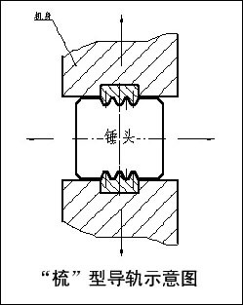
12、粗锤杆理论用于动力头改造
（1）、设计“X”型导轨技术
▲ 提出问题：
国内蒸－空锻锤普遍使用的是“梳型”导轨，在实际应用中我们发现在开坯或产材的恶劣工况下锤头导轨易卡死，锤杆易断裂。
▲ 问题分析：
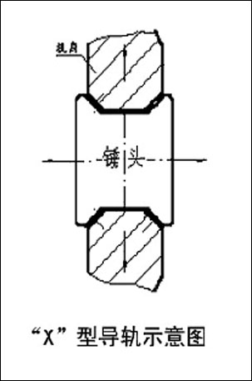
（1）、梳型导轨存在过定位，无温度补偿功能，在使用中，冷态间隙调的较小，随锤头温度升高，间隙逐渐变小，直至卡死，冷态间隙大则易断锤杆。
（2）、梳型导轨是沿机身中心线对称分布，存在力臂短，抗偏击能力差。
▲ 改进方案：
机身、锤头部分采用国外最先进的放射型及“X”型导轨结构。
（1）、导轨是分布在机身四个角上，所以“X”型导轨有较长的抗偏击力臂
（2）、锤头和机身导轨呈放射状，锤头受热膨胀方向与导轨面方向基本一致，热膨胀时对导轨间隙影响不大，冷态间隙可以调的比较小（0.3mm左右）这样就使得锻造过程中的偏击力全部由锤头导轨来承担，使锤杆寿命大大提高
（2）、锤头，锤杆连接防松，拆卸技术
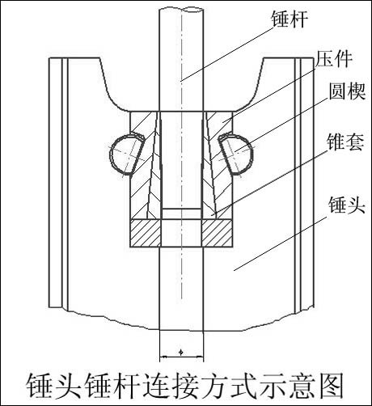
▲ 提出问题：
锤头和锤杆的连接部位的可靠性和可拆卸性是电液锤设计过程中的一个关键点，在以往的电液锤使用过程中常出现锤杆断裂，拔脱，不好拆卸或拆不下来的情况。
▲ 问题分析：
在设备的生产过程中，锤头锤杆的连接部位受到的冲击载荷最大，所以在设计过程中，一方面采用适当的结构，另一方面要保证各个连接部件的强度，防止松动，又方便拆卸
▲ 改进方案：
（1）、依据摩擦学原理，设计出了三套件（压件，锥套，锤杆）涨紧结构，使得锤杆由原来的“双锥结构”改为“单锥结构”大大避免了应力集中的产生
（2）、连接部位零部件采用优质合金钢锻件，采用调质淬火等热处理工艺，尤其是锤杆经过表面滚压处理提高了表面硬度
（3）、连接部位重心下移，且在锤头心部有拆卸孔，这样更换密封时可以直接用顶杠将锤头和锤杆方便脱离。在锤杆断裂时可将圆楔拆掉，断裂部位从锤头中方便取出，相对与传统的锥套结构避免了将锤头拿到镗床上去加工。

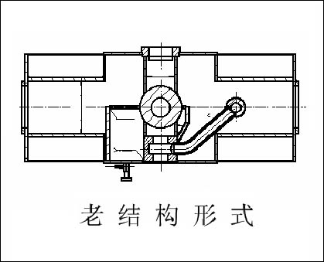
（3）、创新连缸梁内部无管路连接技术
▲ 提出问题：
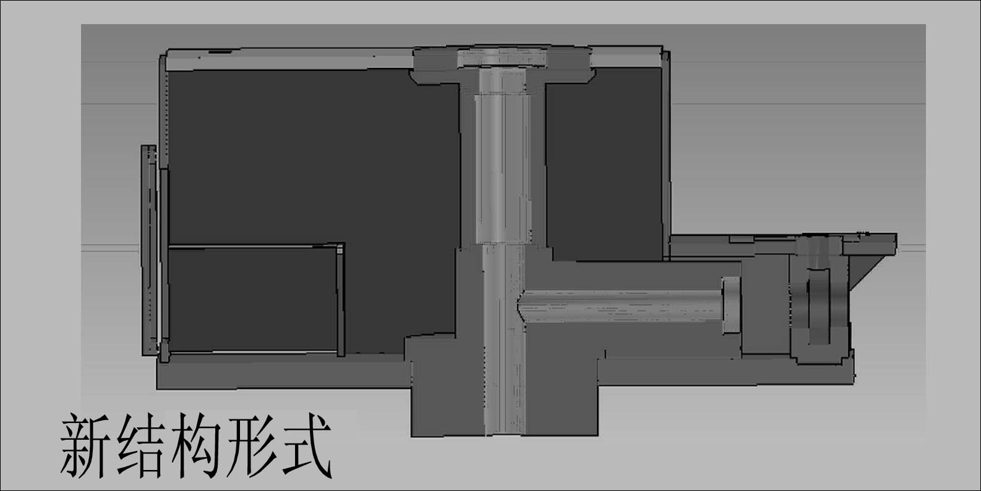
锻锤在工作过程中工况十分恶劣，急收锤，晃锤现象较多，这样会给液压系统带来很强的液压冲击，长时间的高压冲击使连缸梁内部管路破裂和开焊
▲ 问题分析：
主阀和快放阀之间连接的管道两端为焊接结构，当提锤时，该管道两端带载荷，当打击时两端卸荷，周而复始，长时间受交变载荷的影响易损坏，一旦失效，很难修复。
▲ 改进方案：
我们将二级阀阀座直接移到主阀下面，去掉了之间的连接管路，缩短主阀与二级阀的距离，实现了“零距离”连接，从而缩短了二级阀的反应速度，消除了容积效应的影响，而缸体采用整体的优质钢锻件，实现了连缸梁内部无缝管路连接，提高了电液锤重要部位的可靠性。
（4）、专利阀系列开发技术
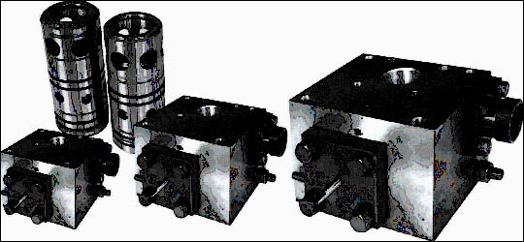
▲ 提出问题
随着大吨位电液锤的开发设计，主缸下腔油环形面积越来越大，每次提锤需油量越大，这样用小通径阀流速高达每秒十几米到二十几米，压力损失大，系统发热快。
▲ 改进方案
我们在原有50型阀的基础上开发出70型主阀二级阀，80型主阀二级阀，在产品设计中1-3吨上采用50型阀，4-8吨采用70型阀，9吨以上采用80型阀，这样将液压油流速控制在合理的范围内，达到了打击频次高、排油阻力小、发热低、灵敏度高的目的，延长了阀的使用寿命。
（5）、改进结构增加定位，采用先进密封延长密封寿命
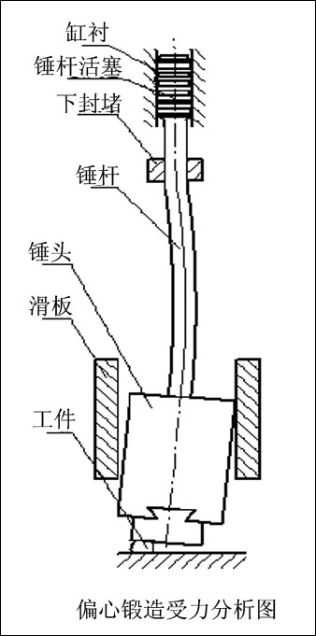
▲ 提出问题：
锤杆活塞，下封口密封的寿命和下封部分紧固件的防松一直是困扰电液锤使用和发展的一大难题，原来使用密封寿命一般在20万次左右，密封结构的不太合理也时导致密封圈提前失效的一大因素。
▲ 问题分析：
A、锻锤在工作过程中，锤杆运动速度一般都高达6~8米/秒，在打击过程中都不同程度出现偏击，使锤杆沿锻锤中心轴线成弯曲状态，在机身横向，下封堵和主缸内孔都受到横向挤压力，长期使用造成下堵，锤杆活塞头部椭圆，在高速工作过程中密封圈易出现剪切和偏磨导致失效。
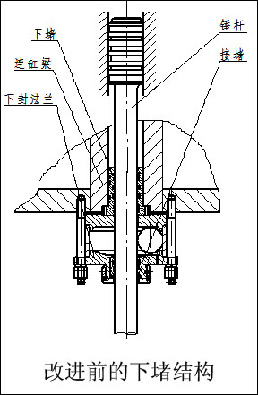
B、连缸梁与连接板之间无定位措施，连缸梁中心在工作过程中始终处于水平窜动状态，这样主缸，下封堵，锤头，导轨的同心度得不到保证，造成连接螺栓损坏，密封圈过早失效，甚至卡锤
C、由于锤杆活塞在工作过程中始终处于高速运动状态，密封圈与缸体之间的摩擦力和主缸气体的压缩造成的温升使密封圈的工作环境更加的恶化
▲ 改进方案：
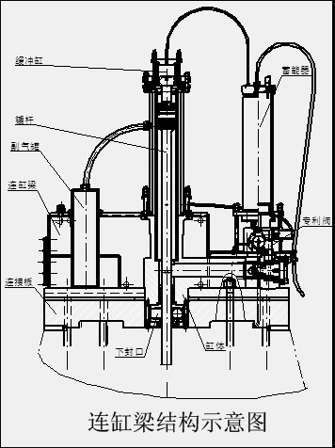
（1）、改进活塞密封结构，选择合理的长径比，首先活塞长度由原来的210mm增加到300mm，增加导向长度，其次在活塞两端增加了耐磨，耐高温的导程环及进口具有较强补偿能力的徳氏封组合密封，使其稳定性加强，当出现偏心锻造时上下两道导程环起到导向定位作用，既保证徳氏封密封的可靠运行，又减轻了活塞头部金属部分对缸衬的挤压和拉伤。
（2）、增强连缸梁的定位，保证锤杆运动中心的稳定如图所示，连缸梁缸体下部设计一个定位凸台和连接板中心孔油一个小间隙的配合，在工作中起到定位作用，限制连缸梁的水平窜动这样主缸，下封堵，锤头导轨的同心度得到了保证，减震垫由原来的8个圆形垫，改为2个长方形整体减震垫，增大了接触面积，使整个连缸梁的稳定性大大提高（3）、下封口的结构改进
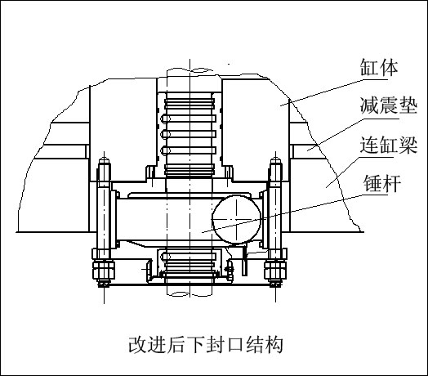
1）、增加下堵的导向长度
2）、下堵的密封由原来两道YX圈和一道O型圈，改为两道导程环三道进口徳氏封（实用于工况恶劣的场合）。
3）、下封口法兰油原来的凹台改为凸台，进入缸体内这样接堵也起到一定的导向作用，整个下封部分的导向长度大大提高。
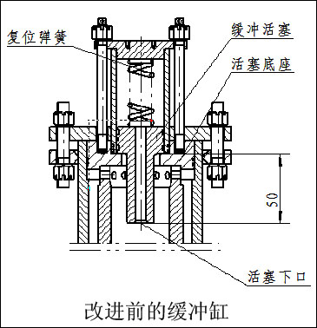
4）、下封口连接螺栓孔，由原来在Q235钢板上，现移到35#锻件上，这样避免了由于受钢板厚度的限制，螺栓旋合长度不能充分得到保证。
（6）、安全保护措施
a、下封口安全防护措施：
▲ 提出问题：
锤杆从中部断裂，下封高压油将外溢造成火灾。
▲ 分析问题：
虽然现在锤杆从材质，工艺等各方面都作出了很大改进，锤杆从中间部位断裂的机会大大减少，但是一旦发生这类事故，后果将十分可怕。
▲ 改进方案：
1）、下封口设有安全球装置，当锤杆从中部突然断裂，安全球将自动滚下，隔断下封口与外部的连接，避免锤杆下腔高压油外溢造成火灾。
2）、连接螺栓采用高强度螺栓。
b、可靠的防撞顶装置
改进前的结构：
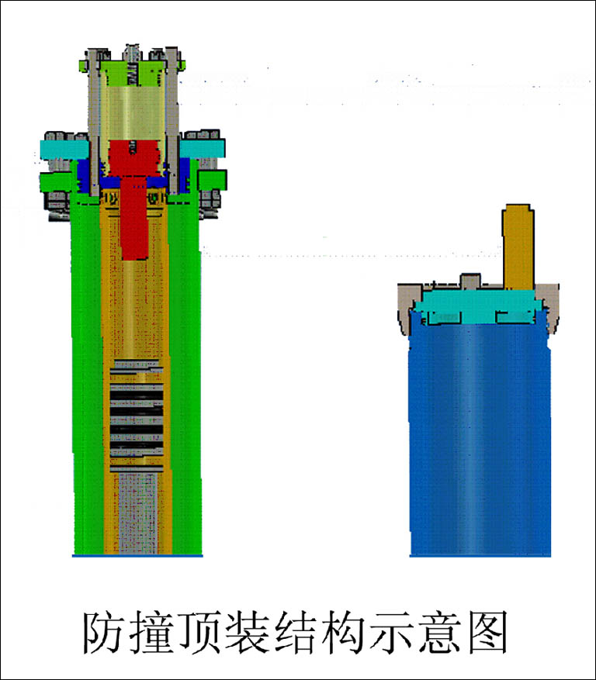
早期电液锤保险活塞腔平常与缸气相通，当锤杆上升至接近保险活塞的下口时，锤杆上平面封住活塞下口气道，带动活塞上升，使活塞座侧面一圈小气孔同时被堵，保险活塞腔形成密闭气室，随着锤杆继续上升，室内气体压缩，压力增大，反作用于锤杆上，使之起到平衡缓冲作用。腔内还设有一个弹簧，起到辅助缓冲剂锤杆下行时活塞复位功能。该结构的缺点是采用锤杆上部与活塞下口密封不可靠，因密封面不可能100%接触满，一旦有漏气，腔内密闭气室形不成，防撞顶失效。另外，当主缸气压偏低时，保险缸无法起到缓冲作用，安全生产受到威胁。
改进后的结构：
将保险缸气室与主缸室完全隔开，保险缸气室与蓄能器气室相通，气室内充有高压气，当主缸活塞推动保险缸活塞上行时，压缩高压气室的气体使其压力升高，压力升高后霍尔开关向卸荷系统发出卸荷信号，使系统卸荷
c、系统设有失压保护
高压管路设有压力检测，一旦高压管路破裂，系统将测到系统压力异常，发讯装置发出信号，电机停机，避免大量油液外溢
（7）、多级过滤保证系统油液清洁
在液压产品的使用中，油液的清洁度至关重要，过去很多厂家液压系统使用中不稳定，出现很多故障，都是因为油液清洁度差造成的，我公司的液压系统是经过多级过滤，第一级过滤从回油区吸出油经冷却到回油过滤腔，过滤精度为20μm，第二级过滤在油箱隔板上设有过滤网，第三级过滤在泵前吸油处设有100μm的吸油过滤网，另外我们在油箱上部还设有过滤磁棒，这些措施足可以保证液压系统油液的清洁，保证液压系统运行可靠。
（8）、可靠的PLC控制技术
电器控制系统采用了先进的PLC控制，具有高可靠性，使用方便，并且有完善的监视诊断功能，电液锤运行中通过PLC自动监控系统如下：
1、电控自动监控系统
1-1、超载保护
1-2、缺相保护
1-3、漏电保护
1-4、短路保护
2）、液压自动监控系统
2-1、超压保护，撞顶保护
3）、液位检测功能
4）、失压保护
5）、油温报警，自动冷却
6）、滤油器堵塞报警
7）、电液锤故障自动检测识别功能
8）、卸荷功能
8-1、卸荷
8-2、电控卸荷
8-3、蓄能器分段卸荷
8-4、超压卸荷
8-5、手动卸荷
8-6、停机卸荷
（9）、控制系统发热措施
▲ 提出问题：
电液锤系统发热是一个复杂的技术难题，它严重影响系统的密封性能和工作稳定性。
▲ 问题分析：
系统发热原因是多方面
1）、液压系统严重内泄，油温讯速升高。
2）、气路通经过小，尤其是气瓶组通径，气体流动速度快，造成气体温度升高。热量传递到缸体上造成液压油的工作环境升高。
3）、液压系统原来采用管式散热器，冷却能力差
▲ 改进方案：、
1）、提高主阀和快放阀的耐磨损能力，采用特殊的热处理手段，使阀关键件硬度提高，减少内泄点。
2）、氮气瓶使用135升大气瓶，通径由原来的10mm提高到32mm，这样解决了氮气因流速快而形成的温升，同时也解决了多个氮气瓶连接而引起的漏气现象
3）、采用散热系数较高的板式散热器和较大流量的冷却泵，提高冷却速度和油的循环次数。
（10）、采用厚壁油缸，选用特殊材质，防止涨缸
▲ 提出问题：
随着电液锤吨位的增大，油缸直径在不断的增大，标准壁厚的油缸已经不能满足工况的需要，在实际使用中我们发现，油缸中下部的工况比较恶劣，长期使用油缸表现出下半部分变形，胀大。
▲ 问题分析：
1、锤头打击时形成偏载，在主缸下部产生较大的侧向力。
2、锤头打击过程中急收锤，由于锤头惯性很大，而液压油不可压缩，因此在油缸下部形成极大的液压冲击容易造成油缸胀大。
▲ 改进方案：
1、用42CrMo实心锻件，中部掏空，调质，精加工，磨削后滚压处理，保证了油缸的抗拉强度，提高了油缸表面抗疲劳强度
2、采用增大油缸壁厚的措施，防止油缸变形。
（11）、液压系统采用斜轴式柱塞泵，管路采用美国艾迪亚产品。
▲ 提出问题：对于开坯锤或产材锤，液压系统工作压力比较高。高压，低压转换频繁，液压冲击大，泵的寿命和密封都是一个不可回避的问题
▲ 改进方案：
1、液压系统采用北京华德生产和斜轴式柱塞泵，其额定压力高达32Mpa，实际工作压力为12~14 Mpa，富余量较大，使用寿命可大幅度提高
2、液压站连接我们采用美国爱迪亚生产的对分法兰结构胶管，这样使管路之间的连接既简单又可靠
（12）、粗锤杆理论用于动力头改造
电液锤柔性细锤杆理论是很著名的，它是德国Lasco公司发明的，电液锤柔性细锤杆理论，彻底改变了原蒸—空锻锤的“导轨—锤头—锤杆”系统的刚性条件，使锻造过程中的偏击力，大部分由锤头导轨来承担，这对于自由锻锤来说，由于其锻造工艺特点，偏击力不大，这时柔性细锤杆正好发挥其独特的优越性。但对于多模腔锻造且偏载力大的模锻锤采用刚性粗锤杆结构更实用，该结构同“柔性细锤杆结构”相比大大提高了锤杆的抗偏载能力，使锤杆的寿命大大提高。通过实践反映良好。
六、电液锤关键件的工艺保证、质量及寿命
1、锤头
委托国内大型专业锻造厂按国标要求锻造锤头保证了毛坯质量，优良的热处理工艺和方法保证了锤头的内在质量和足够的硬度。热处理前后严格按GB/J4162－94规定进行探伤检验，杜绝了不合格品的下转。
2、锤杆
· 锤杆材质为40CrNiMoA机械性能达到δb≥800Mpa，δa≥500Mpa。
· 锤杆热处理前后严格按GB/T4162-92规定进行超声波探伤，保证了质量。
· 锤杆活塞部分采用铜焊接方式，锤杆采用高韧、高强材料，经过特殊的整体热处理，延长锤杆使用寿命，可达1-1.5年。
· 锤杆外园的加工采用滚压工艺，表面粗糙度达到0.8以上，同时，表面形成一层加工硬化层，大大提高了锤杆耐磨性，并可解决密封圈过早磨损失效，提高密封圈使用寿命。
3、主缸
· 主缸采用优质钢材，其机械性能达到δb≥580Mpa，δa≥300Mpa。
· 主缸油缸壁厚与同行相比增加了厚度，采用特殊工艺制作，增加了强度，有效防止在高压状态下的涨缸现象，提高了使用寿命。可达4-6年。
4、连缸梁
· 连缸梁箱体焊接符合JB/ZQ4000·3-86《焊接通用技术要求》，焊接后进行探伤、回火处理然后加工，杜绝了箱体开裂、渗油，消除了应力。
· 连缸梁装配后做耐压试验，试验压力为额定压力的1.5倍，缸体不得出现变形和泄漏现象，寿命4-6年。
5、油箱
· 油箱体为焊接件，采用CO₂保护焊接，符合JB/T5000.3-1998和ZQ4000.3-86《焊接通用技术要求》有关规定，箱体经过表面处理符合JB/T5000.12-1998有关规定。
· 油箱焊接后的探伤检验杜绝了油液的渗漏。
6、压力表及阀
· 把原来的多通阀和气瓶上的自制截止阀全部改为外构件-高压球阀，这样更方便调整操作，也大大降低了漏气现象。
· 防震压力表原来直接连在管路上并固定在管路支架上，时常被震坏，现在我们增设了压力表座板，与管路支架用弹簧连接，表与管路用软管连接，大大降低了表的震动和损坏。
七、电液锤设计验收标准
· 执行标准
模锻电液锤设计制造装配、试验、检验等依据如下：JB/ZQ44163-95、JB/ZQ44164-95标准要求。
· 引用标准
JB1829-86《锻压通用技术条件》
GB5226-85《机床电器设备技术条件》
GB3766-83《液压系统通用技术条件》
JB4203-86《锻压机械安全技术条件》
JB2131-77《锻压元件通用技术条件》
JB2738-80《普通机床电力传动与控制》
JB/ZQ4000·9-86《装配通用技术条件》
JB/ZQ4000·3-86《焊接通用技术条件》
JB/ZQ4000·2-86《切削加工件通用技术条件》
JB/ZQ4000·8-86《管路与容器焊接防锈通用技术条件》
JB/ZQ4000·7-86《锻件通用技术条件》
JB2855-80《机床涂漆技术条件》
JB2254-79《机床防锈技术条件》
JB3623-84《锻压机械噪声测量方法》
八、电液锤加工过程中的质量控制
1、质量保证体系
2001年12月31日我公司获得中国进出口质量认证中心（简称CQC）颁发的ISO9001:2000质量体系认证证书。证书书号为4100/200110088.
质量管理体系文件主要有《质量手册》和《程序文件》。《程序文件》共有文件控制程序；质量记录控制程序；管理评审控制程序；人员培训、评定和聘用的控制程序等19个。
2、质量方针、质量目标
质量方针：
质量第一，顾客至上
优质服务，科技创新
预防为主，持续改进。
质量目标：
产品（整机）一次交检合格率：95%
产品（整机）出厂交检合格率：100%
顾客信息反馈处理率：100%
3、建立关键件和装配工序质量管理点及作业指导书
电液锤所有关键件的加工和装配分布在四个分厂，为保证其产品质量，我们在四个分厂建立了35个质量管理点，同时每个关键件编写作业指导书，每个工序的公差要求比图纸提高了1/3，零件的加工、装配严格按指导书要求加工，关键件各项要求100%合格。
4、建立关键件质量记录档案
对于关键件我们按照AD/AGC-4.0-02-2001.8都分别建立了质量记录卡片,最后汇总到整机档案,方便了查询和追溯。
5、建立主要件质量记录档案
电液锤的主要件都有质量记录卡片，每个零件各项要求必须符合图纸要求。
正因为我们采取了上述措施，才保证了我们的电液锤部装、总装、试车一次交检合格率达到了98%，整机出厂或现场安装、试车合格率达到了100%。
6、关键件的检测和实验
· 我公司质量检测体系如下：
原材料进厂检验→工序加工检验→半成品库检验→装配检验→出厂检验。
· 关键件的关键尺寸（要求）在工序中均有检测手段，能保证100%检测。如连缸梁同轴度检测、调质淬火硬度检测、表面粗糙度检测、无损探伤检测等等。
· 主要检测、实验仪器有：理化实验，金相分析、二级计量等级布氏、洛氏硬度计、表面粗糙度仪、超声波探伤仪、磁粉探伤仪等等.
7、电液锤质量控制点的分布情况表：
产品种类 | 质量控制点分布车间、数量 | 小组名称 | 质量控制内容
电液锤 | 小件车间（6个） | 磨床组 | 快放阀浮动阀
电液锤 | 小件车间（6个） | 磨床组 | 快放阀阀套
电液锤 | 小件车间（6个） | 磨床组 | 主操纵阀阀套
电液锤 | 小件车间（6个） | 磨床组 | 主操纵阀随动阀
电液锤 | 小件车间（6个） | 小车组 | 车下堵
电液锤 | 小件车间（6个） | 镗床组 | 连缸梁
电液锤 | 大件车间（4个） | 镗床组 | 连缸梁
电液锤 | 大件车间（4个） | 加工中心 | 锤头
电液锤 | 大件车间（4个） | 磨床组 | 缸衬
电液锤 | 大件车间（4个） | 磨床组 | 锤杆
电液锤 | 热处理车间（1个） | 甲班 | 锤杆、锤头热处理
电液锤 | 成装车间（2个） | 装配组（丙组） | 装配、试压
电液锤 | 成装车间（2个） | 喷漆组 | 刮腻子、喷漆
电液锤 | 质量管理处 | 大件检验站 | 外协入厂的机身、砧座质量检验
九、对用户的要求
· 负责该锤的各种基础及管道沟施工。
· 提供现场用油管、电线、管路支架、维修架，供方提供明细及图纸。
· 提供电液锤所用液压油、氮气。
· 冷却水及管道的要求：水温＜30℃，负责冷却水管道及铺设（仅限板式散热器）。
· 负责提供吊装设备、焊接设备、氧气、乙炔和通用工具。
· 负责冷却装置的采购。
· 负责建一个冷却水池（仅限板式散热器）。
· 负责提供厂房平面布置图。
· 负责提供基础用枕木、楔木。

